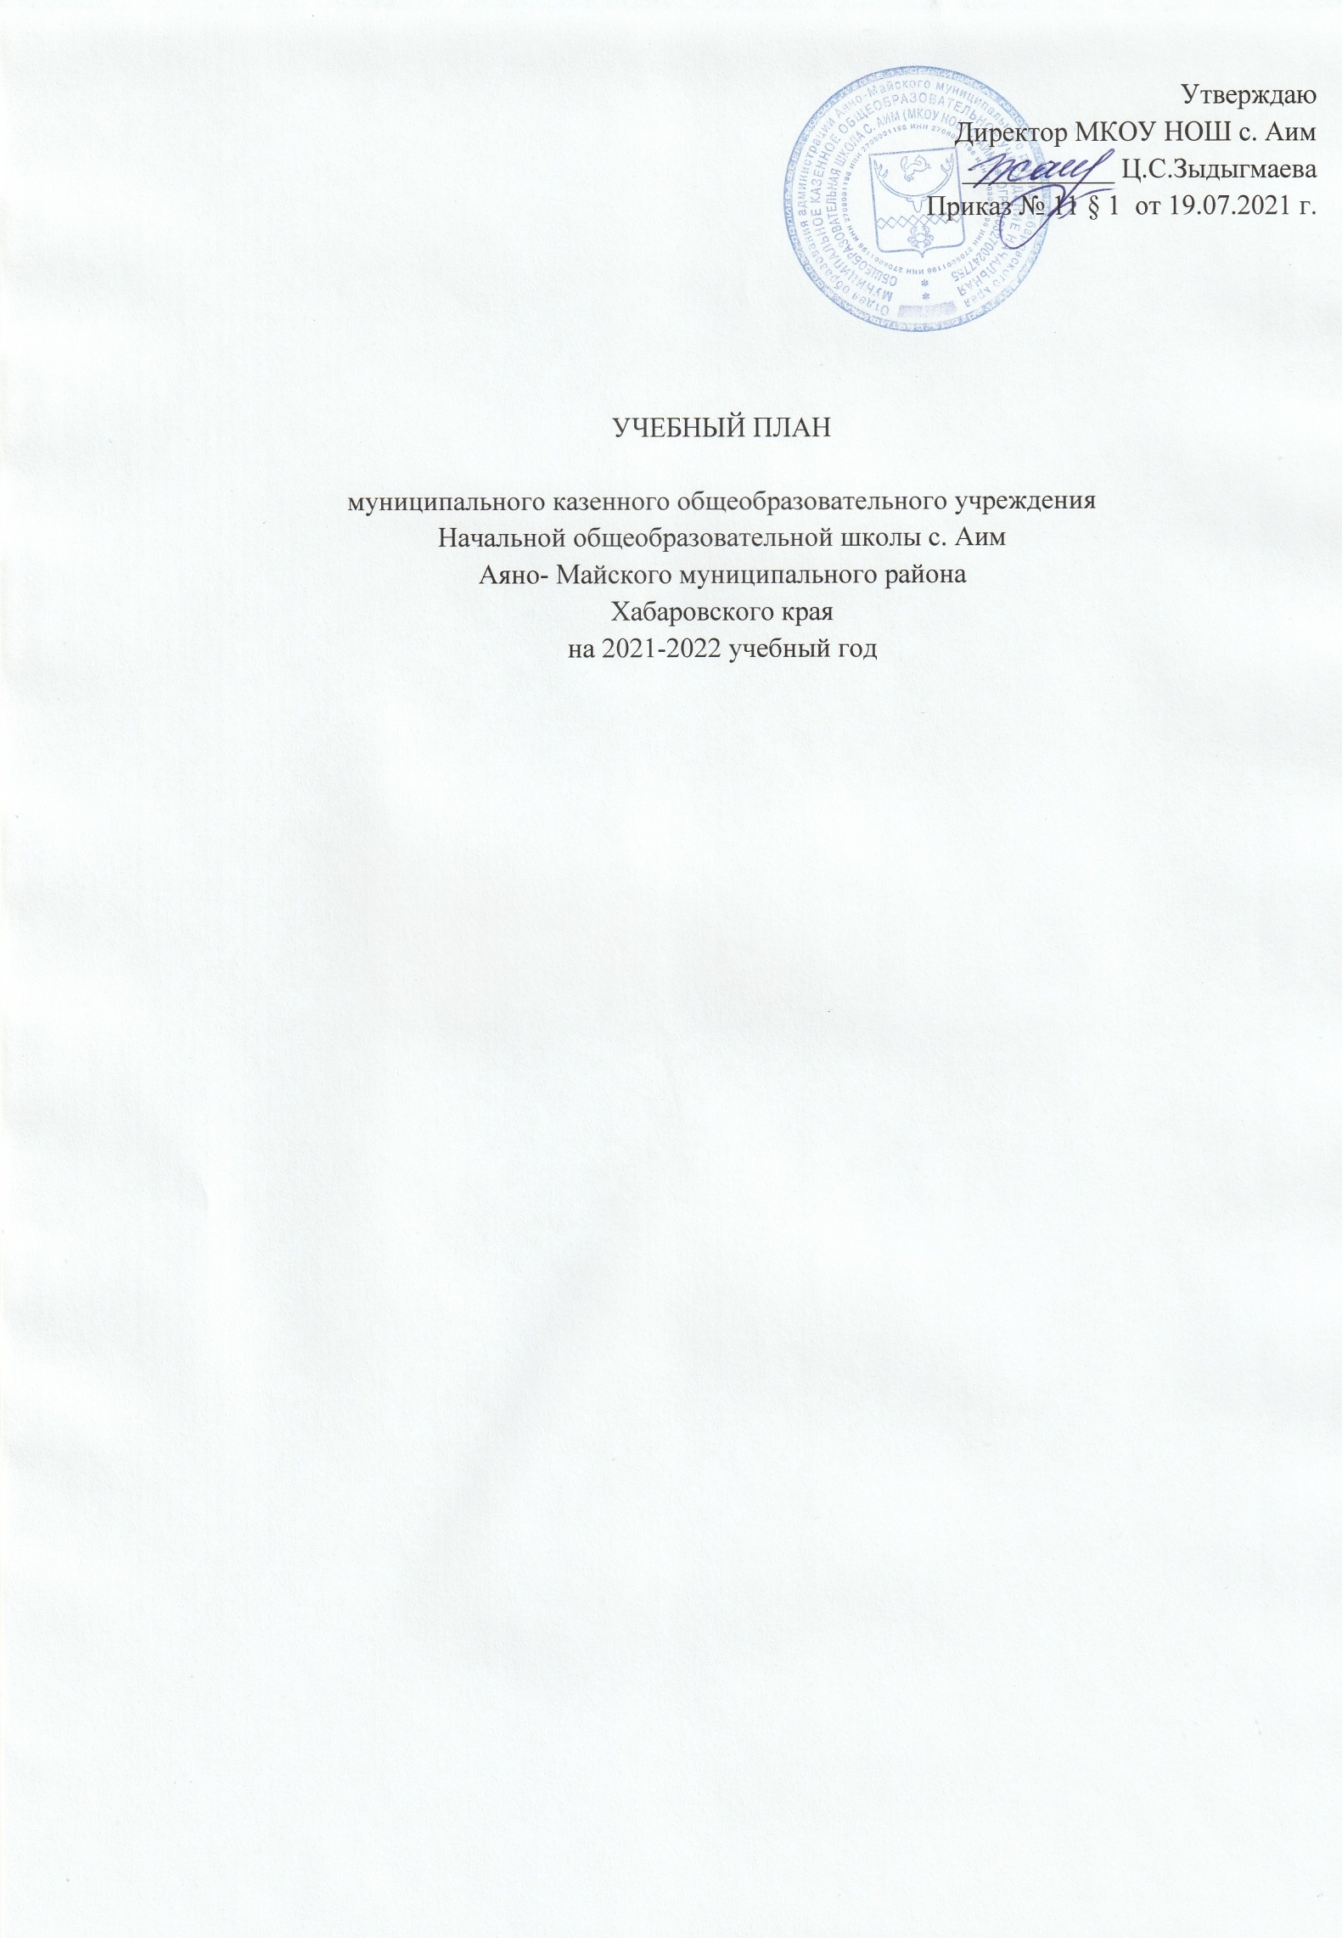

Рассмотрено на заседании педсовета

Приказ № 11 § 1 от 19.07.2021 года

**Пояснительная записка к учебному плану на 2021-2022 учебный год**

**Общие положения**

Нормативно-правовой основой формирования учебного плана является:

1. Федеральный закон от 29.12.2012 года № 273–ФЗ «Об образовании в Российской Федерации».
2. Приказ Министерства образования и науки Российской Федерации от 01.02.2012 года №74 «О внесении изменений в федеральный базисный учебный план и примерные учебные планы для образовательных учреждений Российской Федерации, реализующих программы общего образования, утвержденные приказом Министерства образования Российской Федерации от 09.03.2004 года. №1312».
3. Постановление Главного государственного санитарного врача Российской Федерации от 29.12.2010 года №189 «Об утверждении СанПиН 2.4.2.2821-10 «Санитарно-эпидемиологические требования к условиям и организации обучения в общеобразовательных учреждениях», зарегистрированный в Минюсте РФ 03.03.2011 года.
4. Приказ Министерства образования и науки Российской Федерации от 06.10.2009 года №373 «Об утверждении и введении в действие федерального государственного образовательного стандарта начального общего образования».
5. Приказ Министерства образования и науки Российской Федерации от 26.11.2010 года №1241 «О внесении изменений в федеральный государственный образовательный стандарт начального общего образования, утвержденный приказом Министерства образования и науки РФ от 06.10.2009 года №373».
6. Приказ Министерства образования и науки России от 29.12.2014 года № 1643 о внесении изменений в приказ Министерства образования и науки Российской Федерации от 06.10.2009 года № 373 «Об утверждении и введении в действие федерального государственного образовательного стандарта начального общего образования».
7. Примерная основная образовательная программа начального общего образования.
8. Письмо Министерства образования и науки Российской Федерации от 08.10.2010 года №ИК-1494/19 «О введении третьего часа физической культуры».
9. Приказ Министерства образования и науки Российской Федерации от 19.12.2012 года №1067 «Об утверждении федеральных перечней учебников, рекомендованных (допущенных) к использованию в образовательном процессе в образовательных учреждениях».
10. Приказ Министерства образования и науки Хабаровского края от 10.06.2011 года №04.1-17-4659 «Об организации учебного процесса в 1-х классах образовательных учреждений Хабаровского края».
11. Письмо Министерства образования Хабаровского края от 10.06.2011 года №04.1-17-4659 «Организация внеурочной деятельности в начальной школе».
12. Документы образовательного учреждения (Устав МКОУ НОШ с. Аим, Основная образовательная программа).

**Начальное общее образование**

Образование в начальной общеобразовательной школе является базой, фундаментом всего последующего обучения. В начальной общеобразовательной школе формируются универсальные учебные действия, закладывается основа формирования учебной деятельности ребёнка – система учебных и познавательных мотивов, умение принимать, сохранять, реализовывать учебные цели, умение планировать, контролировать и оценивать учебные действия и их результат. Уровень начального общего образования обеспечивает познавательную мотивацию и интересы обучающихся, их готовность и способность к сотрудничеству и совместной деятельности младшего школьника с учителем и одноклассниками, формирует основы нравственного поведения, определяющего отношения личности с обществом и окружающими людьми.

Содержание образования на уровне начального общего образования реализуется преимущественно за счёт введения учебных курсов, обеспечивающих целостное восприятие мира, системно-деятельностного подхода и индивидуализации обучения.

В соответствии с пунктами 1,5 статьи 12 Закона Российской Федерации «Об образовании в РФ» содержание образования НОО определяется Основной образовательной программой, разработанной в соответствии с требованиями Федерального государственного образовательного стандарта начального общего образования, с учётом рекомендаций Примерной программы образовательного учреждения, особенностей образовательного учреждения, образовательных потребностей и запросов обучающихся и воспитанников. Образовательный процесс в начальных классах МКОУ НОШ с. Аим осуществляется на основе учебников 1-4 классы на основе учебников УМК «Школа России»

Учебный план начального общего образования МКОУ НОШ с. Аим на 2020–2021 учебный год разработан на основе примерного учебного плана начального общего образования для 2-4 классов (вариант 2), Основной образовательной программы начального общего образования МКОУ НОШ с. Аим, разработанной в соответствии с требованиями Федерального государственного образовательного стандарта начального общего образования.

Учебный план начального общего образования предусматривает 4-летний срок освоения образовательных программ НОО для 1-4 классов, состоит из федерального компонента, регионального компонента и компонента образовательного учреждения и ориентирован на следующие образовательные области: «Филология», «Математика и информатика», «Обществознание и естествознание (окружающий мир)», «Основы духовно- нравственной культуры народов России», «Искусство», «Технология», «Физическая культура».

Предметная область «Филология» включает в себя три учебных предмета: «Русский язык», «Литературное чтение», «Иностранный язык», при этом собственно предметам «Русский язык» и «Литературное чтение» предшествует курс «Обучение грамоте».

Единая цель всех филологических дисциплин на начальном этапе общего образования состоит в том, чтобы, во-первых, открыть ребенку язык, слово, книги как предмет наблюдения, изучения и практического использования; помочь осознать себя носителем конкретного языка, получить представление о многообразии языков и возможности с помощью слова передавать и получать разнообразную информацию, а во-вторых, формировать или совершенствовать способность младшего школьника пользоваться словом как средством общения применительно ко всем четырём видам речевой деятельности.

Курс «Русский язык» в образовательной системе УМК «Школа России В.П. Канакиной

Освоение русского языка на первой ступени общего образования начинается с курса «Обучение грамоте», который рассчитан на 22-23 учебные недели (200-207 часов): 9 часов в неделю. Курс русского языка в 1-м классе занимает 10 недель и составляет 50 часов: 5 часов в неделю; во 2-4 классах – 510 часов (170 часов в год): 5 часов в неделю, из них 2 часа за счет регионального компонента. Общее количество часов на предмет «Русский язык» - 560 часов (5 часов в неделю).

Курс «Литературное чтение» обеспечивает УМК «Школа России» Л.Ф.Климановой. Учебный предмет «Литературное чтение» изучается в 1-3 классах в объеме 4 часов, из них во 2-3 классах 2 часа за счет регионального компонента. В 4 классе на изучение литературного чтения дано 3 часа, из них 1 час из регионального компонента.

Учебный предмет «Иностранный язык» изучается во 2 – 4 классах в объёме 2 часов в неделю. Курс направлен на формирование элементарных коммуникативных умений в говорении, аудировании, чтении и письме; развитие речевых способностей, внимания, мышления, памяти и воображения младшего школьника; способствует мотивации к дальнейшему овладению иностранным языком.

Предметная область «Математика и информатика» реализуется предметом «Математика». Изучение математики направлено на формирование первоначальных представлений о математике как части общечеловеческой культуры, на развитие образного и логического мышления, воображения, математической речи, формирование предметных умений и навыков, обеспечение первоначальных представлений о компьютерной грамотности, необходимых для успешного решения учебных и практических задач и продолжения образования. Особое место должно быть уделено обеспечению первоначальных представлений о компьютерной грамотности учащихся.

Учебный предмет «Математика» изучается в 1-4 классах в объеме 4 часов в неделю.

Предметная область «Естествознание, обществознание. Окружающий мир» реализуется средствами предмета «Окружающий мир». Его содержание носит интегративный характер, объединяя знания о природе, человеке и обществе, представляя младшим школьникам целостный и в тоже время многогранный образ мира с его взаимосвязями и взаимозависимостями, формируя экологическую и культурологическую грамотность учащихся, нравственно-этические и безопасные нормы взаимодействия с окружающей природной и социальной средой.

Учебный предмет «Окружающий мир» изучается с 1 по 4 класс по 2 часа в неделю по УМК «Школа России» А.А. Плешакова Изучение интегрированного предмета «Окружающий мир» направлено на воспитание любви и уважения к природе, своему городу, своей Родине; осмысление личного опыта общения ребёнка с природой и людьми; понимание своего места в природе и социуме; приучение детей к рациональному постижению мира на основе глубокого эмоционально - ценностного отношения к нему; формирование у младших школьников здорового образа жизни, элементарных знаний о поведении в экстремальных ситуациях, т.е. основам безопасности жизнедеятельности.

Предметная область «Основы духовно- нравственной культуры народов России»представлена курсом «Основы религиозных культур и светской этики». Учебный предмет «Основы религиозных культур и светской этики» (переименован согласно приказу Минобрнауки от 31.01.2012 г. № 69 «О внесении изменений в ФГОС» в рамках учебного предмета «Основы религиозных культур и светской этики») изучается в 4 классе в объёме 1 часа в неделю. Изучение Основ религиозных культур и светской этики направлено на развитие представлений о значении нравственных норм и ценностей для достойной жизни личности, семьи, общества; формирование готовности к нравственному самосовершенствованию, духовному саморазвитию; знакомство с основными нормами светской и религиозной морали, понимание их значения в выстраивании конструктивных отношений в семье и обществе; формирование первоначальных представлений о светской этике, о традиционных религиях, их роли в культуре, истории и современности России; об исторической роли традиционных религий в становлении российской государственности; осознание ценности человеческой жизни.

В предметной области «Искусство»изучаются предметы: изобразительное искусство и музыка по 1 часу в неделю с 1 по 4 класс. Изучение предметов «Изобразительное искусство» и «Музыка» направлено на развитие способности к эмоционально - ценностному восприятию произведений изобразительного и музыкального искусства, выражению в творческих работах своего отношения к окружающему миру.

Предметная область «Технология» представлена учебным предметом «Технология». Курс рассчитан на 1 час в неделю с 1 по 4 класс.

Основная цель изучения данного предмета заключается в углублении общеобразовательной подготовки школьников, формировании их духовной культуры и всестороннем развитии личности на основе интеграции понятийных (абстрактных), наглядно-образных и наглядно-действенных компонентов познавательной деятельности. Его изучение способствует развитию созидательных возможностей личности, творческих способностей, изобретательности, интуиции, а также творческой самореализации и формированию мотивации успеха и достижений на основе предметно-преобразующей деятельности.

В качестве результата изучения данного предмета предполагается формирование универсальных учебных действий всех видов: личностных, познавательных, регулятивных, коммуникативных.

Предметная область «Физическая культура». Основная цель её изучения – формирование у учащихся основ здорового образа жизни, умения общаться и взаимодействовать со сверстниками, планировать собственную деятельность, распределять нагрузку и отдых в процессе её выполнения, анализировать и объективно оценивать результаты собственного труда, оценивать красоту телосложения и осанки, технически правильно выполнять двигательные действия из базовых видов спорта, использовать их в игровой и соревновательной деятельности.

В качестве регионального компонента в учебный план школы  внесен учебный курс «Литература Дальнего Востока» по 1 часу в неделю со 2 по 4 класс.

Во 2–4 классах из компонента образовательного учреждения отдано на изучение предмета «Информатика и ИКТ».

Учебный план для 1-4 классов ориентирован на 4-летний нормативный срок освоения образовательных программ начального общего образования. Продолжительность учебного года: 1 класс – 33 учебные недели, 2-4 классы – 34 учебные недели.

В соответствии с Санитарно-эпидемиологическими правилами и нормативами (СанПиН 2.4.2.2821-10), зарегистрированными в Минюсте России 03.03.2011, регистрационный номер 19993, обучение в 1 классах осуществляется в режиме 5-дневной учебной недели при использовании «ступенчатого» режима обучения в первом полугодии (в сентябре, октябре - по 3 урока в день по 35 минут каждый (4 уроки проводятся в нетрадиционной форме: подвижные игры на улице, уроки-конкурсы, уроки-соревнования, уроки-экскурсии и т.д.), в ноябре-декабре - по 4 урока по 35 минут каждый; январь - май – по 4 урока по 40 минут каждый) и недельной нагрузкой 21 час. Во 2-4 классах обучение осуществляется в режиме 5-дневной учебной недели при 40-минутной продолжительности уроков с максимальной недельной нагрузкой 26 часов.

**Учебный план**

**МКОУ НОШ с. Аим на 2021-2022 учебный год**

Начальное общее образование

|  |  |  |  |  |  |  |
| --- | --- | --- | --- | --- | --- | --- |
| **Предметные области** | **Учебные предметы**  **классы** | **Количество часов в неделю** | | | | **Всего** |
| **I** | **II** | **III** | **IV** |
| *Обязательная часть* | | | | | | |
| Филология | Русский язык | 5 | 5 | 5 | 5 | 20 |
| Литературное чтение | 4 | 4 | 4 | 3 | 15 |
| Иностранный язык | – | 2 | 2 | 2 | 6 |
| Математика и информатика | Математика | 4 | 4 | 4 | 4 | 16 |
| Обществознание и естествознание | Окружающий мир | 2 | 2 | 2 | 2 | 8 |
| Основы духовно- нравственной культуры народов России | Основы религиозных культур и светской этики | – | – | – | 1 | 1 |
| Искусство | Музыка | 1 | 1 | 1 | 1 | 4 |
| Изобразительное искусство | 1 | 1 | 1 | 1 | 4 |
| Технология | Технология | 1 | 1 | 1 | 1 | 4 |
| Физическая культура | Физическая культура | 3 | 3 | 3 | 3 | 12 |
| **Итого** | | **21** | **23** | **23** | **23** | **90** |
| *Часть, формируемая участниками образовательных отношений* | | – | 3 | 3 | 3 | 9 |
| Русский родной язык | | 1 | 1 | 1 | 1 | 3 |
| Математика | | - | 1 | 1 | 1 | 3 |
| Информатика и ИКТ | | - | 1 | 1 | 1 | 3 |
| **Максимально допустимая недельная нагрузка** | | **22** | **26** | **26** | **26** | **99** |